Федеральное агентство связи
Федеральное государственное бюджетное образовательное учреждение высшего образования «Сибирский государственный университет телекоммуникаций и информатики»
(СибГУТИ)

Факультет: Информатики и вычислительной техники
Кафедра вычислительных систем

Дисциплина: «Электротехника, электроника и схемотехника»

Лабораторная работа №2
«Исследование электрических цепей переменного тока»

Вариант 8

Выполнил студент группы ИА-831:
Зарубин Максим Евгеньевич
Проверил преподаватель:
Парначева Тамара Ивановна

Новосибирск
2019
Лабораторная работа №2
Исследование электрических цепей переменного тока
1. Цель работы
Экспериментальная проверка влияния пассивных реактивных элементов на параметры переменного тока синусоидальной формы. Приобретение навыков расчёта цепи с реактивными элементами при условии резонанса.

2. Выполнение Лабораторной работы

Исследование катушки индуктивности:
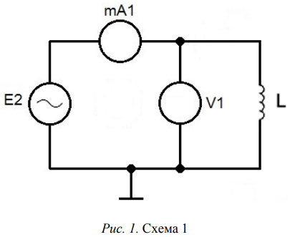
Осциллограмма с измеренными амплитудами напряжений и токов:
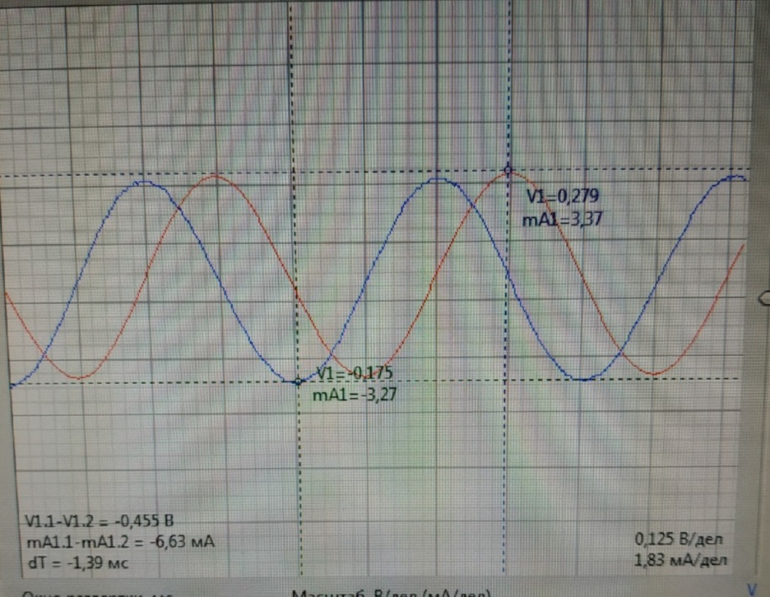
Измерить амплитуды синусоидального напряжения Um и тока Im:
Um=-0.45 В Im=-6.63 Ma

Рассчитать индуктивное сопротивление катушки ХL, используя закон Ома:
XL=Um/Im=0.45/6.63=0.071 Ом

Определить индуктивность катушки, используя формулу: ХL = 2πf L:
XL=360*dT/T=360*(-0.45)/(-1.9)=pi/2
L=XL/(2*pi*f)=0.071/(2*3.14*0.5)= 22 мГн

Измерить разность фаз φu – φi (между током и напряжением):
dT=-0.45 мс

Измерить падение напряжения и ток в катушке в диапазоне частот 200 -700 Гц через каждые 50 Гц.
Результаты записаны в таблицу 1.

Исследование конденсатора:
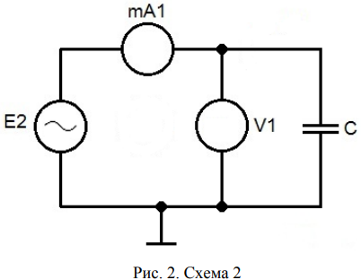
Осциллограмма с измеренными амплитудами напряжений и токов:
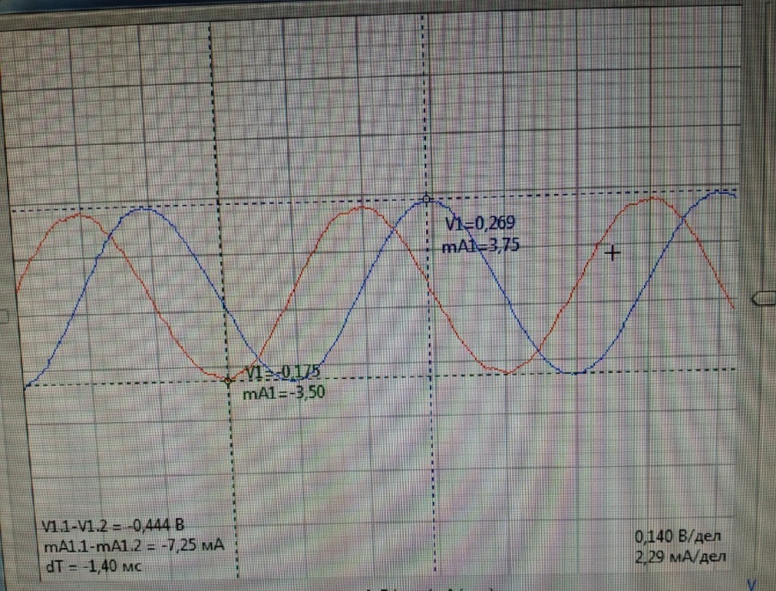
Измерить амплитуды напряжения Um и тока Im:
Um=-0.526 В Im=-6.86 Ma

Рассчитать ёмкостное сопротивление Xc, используя закон Ома:
Xc=Um/Im=0.526/6.86=0.077 Ом
Рассчитать ёмкость конденсатора и сравнить с номинальным значением исследуемого конденсатора:
Xc=360*dT/T=360*(-0.47)/(-1.89)=pi/2
C=1/(Xc*2*pi*f) = 1/(0.077*2*3.14*0.5)= 4.534 мкф

Измерить разность фаз φu – φi(между током и напряжением):
dT=-0.47 мс
Падение напряжения и ток через конденсатор в диапазоне частот 200 -700 Гц через каждые 50 Гц.

Результаты записаны в таблицу 1.

Исследование резонанса:
Величина индуктивного и емкостного сопротивления в полосе частот 200-700 Гц:
Результаты записаны в таблицу 1.

Графики: зависимости Х_{L} и Х_{C} от частоты:
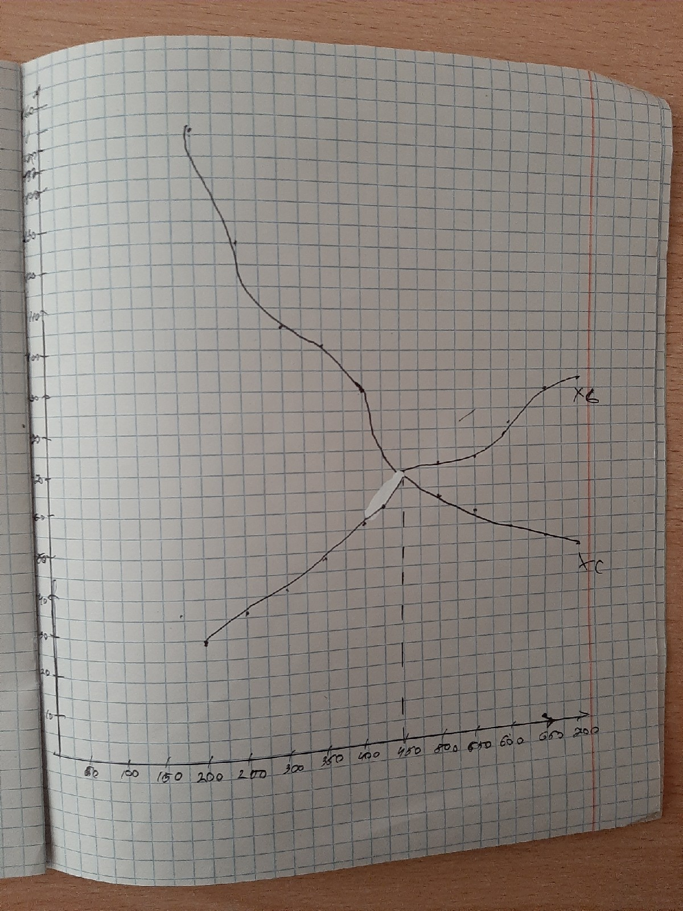
Примерное значение частоты резонанса:
ω рез = 70 Гц (видно из графика, это пересечение XC и XL)

Табл. 1. Результаты
f, Гц | 200 | 250 | 300 | 350 | 400 | 450 | 500 | 550 | 600 | 650 | 700
U_{mL}, В | 0.05 | 0.2 | 0.202 | 0.213 | 0.223 | 0.224 | 0.225 | 0.227 | 0.228 | 0.23 | 0.231
I_{mL}, мА | 6.45 | 5.55 | 4.945 | 4.35 | 3.93 | 3.2 | 3.15 | 3.07 | 2.76 | 2.57 | 2.44
X_{L}, Ом | 28.68 | 36.04 | 41.86 | 48.96 | 56.74 | 68.75 | 71.1 | 73.94 | 82.6 | 88.9 | 93.03
U_{mC}, В | 0.233 | 0.23 | 0.23 | 0.229 | 0.228 | 0.228 | 0.222 | 0.222 | 0.221 | 0.213 | 0.216
I_{mC}, мА | 1.54 | 1.84 | 2.18 | 2.38 | 2.65 | 3.08 | 3.48 | 3.79 | 4.04 | 4.215 | 4.43
X_{C}, Ом | 151.3 | 125 | 105.5 | 96.2 | 86.03 | 74.02 | 63.79 | 58.31 | 54.7 | 50.5 | 48.75
3. Контрольные вопросы
1. Что такое периодическое электрическое напряжение, и какими параметрами его характеризуют?

Как известно электрическим током называется упорядоченное движение заряженных частиц, которое возникает под действием разности потенциалов или напряжения. Одной из основных характеристик любого типа напряжения является его зависимость от времени. В зависимости от данной характеристики различают постоянной напряжение, значение которого с течением времени практически не изменяется и переменное напряжение, изменяющееся во времени.
Переменное напряжение в свою очередь бывает периодическим и непериодическим. Периодическим называется такое напряжение, значения которого повторяются через равные промежутки времени. Непериодическое напряжение может изменять своё значение в любой период времени. Минимальное время, за которое значение переменного напряжения повторяется, называется периодом. Таким образом, синусоидальное напряжение в любой момент времени, мгновенное напряжение, описывается следующим выражением:
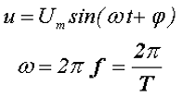

Таким образом, амплитуда Um, угловая частота ω и начальная фаза φ являются основными параметрами переменного напряжения и определяют его значение в каждый момент времени.

2. Что такое активное сопротивление в цепи переменного тока? Какие элементы цепи обладают активным сопротивлением?

Активное сопротивление — сопротивление электрической цепи или её участка, обуславливающее превращение электрической энергии в другие виды энергии, например, в механическую энергию (в электродвигателях), в химическую энергию (при электролизе, заряде аккумуляторов), в тепловую энергию (нагрев проводников, диэлектриков), в электромагнитное излучение.
К активным сопротивлениям при промышленной частоте (50 гц) относятся, например, электрические лампы накаливания и электронагревательные устройства.

3. Что такое индуктивное сопротивление? От чего оно зависит? По каким формулам его можно вычислить?

Индуктивное сопротивление в цепи переменного тока — это реактивная часть сопротивления, определяемая индуктивностью элементов цепи. ωL = Х_{L,} L=XL/(2*pi*f)

4. Что такое ёмкостное сопротивление? От чего оно зависит? По каким формулам его можно вычислить?

Цепь переменного тока, содержащая емкость C, обладает сопротивлением переменному току; оно называется емкостным сопротивлением ХC. XC= 1/ωC

5. Сформулируйте закон Ома для цепи гармонического тока. Как можно проверить выполнение этого закона?

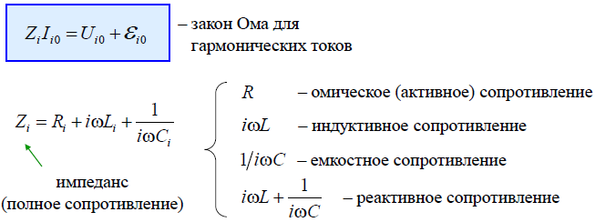

6. Что такое ЭДС самоиндукции?

ЭДС самоиндукции прямо пропорциональна индуктивности катушки и скорости изменения силы тока в ней. 